**Среда 29.04.2020 г.**

**Консультация для родителей.**

**«День Победы»**

**П**освящается всем участникам войны

Покуда сердца стучатся, -

Помните!

Какою ценой завоевано счастье, -

Пожалуйста, помните!

Песню свою отправляя в полет, -

Помните!

О тех, кто уже никогда не споет, -

Помните!

Детям своим расскажите о них,

Чтобы тоже запомнили!

Во все времена бессмертной земли -

Помните!

К мерцающим звездам веля корабли -

О погибших помните!

(Р. Рождественский)

Есть события и даты, которые глубоко отпечатались в истории всего человечества. О них пишут книги, сочиняют стихи и музыку. Главное же - о них помнят. И эта память передается из поколения в поколение и не дает померкнуть далеким дням и событиям. Одним из таких событий стала Великая Отечественная война нашего народа против фашисткой Германии. Память о ней должен сохранить каждый россиянин. В День Победы - 9 мая чтят память тех, кто погиб, и кланяются всем тем, кто остался в живых.

Многие родители задаются вопросом, нужно ли его малышу рассказывать о войне и о значении этого великого праздника или он «еще маленький для этого»?

В том, что рассказывать нужно – нет никаких сомнений. Патриотическое чувство не возникнет само по себе. Его нужно воспитывать с раннего детства, взращивать и культивировать. Без помощи взрослых ребенок не может выделить из окружающей его жизни главное, расставить приоритеты, правильно настроить чувства. Поэтому не страшно, даже если ребенок немного поплачет, слушая рассказы о мальчике, погибшем на глазах у матери или о солдате, бросившемся с последней гранатой под фашистский танк. Такие эмоции не повредят нервную систему ребенка, они станут началом зарождающихся патриотических чувств.

А вот когда начинать такой непростой разговор, что сказать, а что оставить «за кадром» - в этом родителям следует полагаться на свою интуицию и знание особенностей собственного ребенка. Как правило, первый раз в общих чертах говорят о войне с четырёх - пятилетними детьми. Но главным индикатором должен служить интерес самого ребенка к этой теме.

Какие же найти слова, чтобы поведать дошкольнику о страданиях молодых ребят, ставших впоследствии героями? Как донести суть происходившего в те далекие годы грамотно и вызвать в маленькой душе чувство гордости, сострадания, почитания, патриотизма?

Расскажите об известных и значимых событиях войны. Задача родителей – не напугать ребенка, а просветить. Говоря о блокаде Ленинграда, не надо вдаваться в подробности, достаточно будет сказать, что фашисты блокировали подъезды к городу, чтобы туда нельзя было доставить еду, и жители города вынуждены были голодать.

Почитайте произведения о Великой отечественной Войне: «Быль для детей», «Курсант», «Здравствуй воин» Сергея Михалкова, Л. Кассиль "Главное войско", Н. Зенькович "Мальчишки в пилотках" и

 другие произведения по вашему выбору.

 Разучите с детьми пословицы и поговорки военной тематики:

-«Береги землю родимую, как мать любимую»,

-«Герой – за Родину горой»,

-«Мир строит, а война разрушает

-«Друг за друга стой - и выиграешь бой».

-«Родина-мать - умей ее защищать»

-«Кто к нам с мечом придет — от меча и погибнет».

Словарная работа.

Объясните ребенку значение слов и словосочетаний "подвиг", "победа", "героический поступок", "защитник", "ветеран".

Посмотрите вместе с ребенком мультфильмы, посвященные военной тематике: «Воспоминание», «Легенда о старом маяке», «Солдатская сказка», «Партизанская снегурочка».

Посмотрите вместе с ребенком военный парад, концерт военной песни.

Расскажите о ваших воевавших предках, поведайте истории высочайшего героизма солдат на этой Священной войне. Если есть возможность, познакомьте ребенка с ветеранами, рассмотрите старые фотографии,  Рассказы очевидцев производят совсем другое впечатление.

Расскажите о детях Великой Отечественной войны.  На защиту Родины встали все - от мала до велика. И даже дети, которые могли держать в руках оружие. Много детей пострадало от ужасов войны. Много детей потеряли своих родных и близких, свой дом. Очень много их погибло от голода и холода. И сегодня многие из них – рядом с нами. Но они помнят те страшные события.

Посетите с ребенком памятные места города. Чтобы пробудить в ребенке интерес к теме, покажите ему существующие вокруг него свидетельства прошлого: мемориалы, памятники, Вечный огонь и т. п. Расскажите, что Вечный огонь всегда горит, напоминая людям о тех, кто погиб на войне.

Тема войны очень глубокая и серьёзная, особенно для детей дошкольного возраста. У этого возраста есть своя специфика: ребенку не свойственно трагическое восприятие мира из – за ограниченного детского опыта и присутствия недостаточной сформированной временных связей. К тому же в век информационных технологий у современных детей понемногу стирается грань между реальностью и игрой. Детям очень сложно понять такие сложные темы во всем многообразии конкретной информации. Мышление в дошкольном возрасте носит ярко выраженный конкретный, образный характер и во многом еще сохраняет тесную связь с практической деятельностью. Детям очень трудно понять то, что не проходит через их практическую деятельность. Поэтому следует, уделить особое внимание на эмоциональное восприятие детьми темы войны - борьбы добра со злом. Ведь им недостаточно знать, надо чувствовать. Воспринятая сердцем, вся информация может запомниться надолго и дать неожиданные результаты.

Для того чтобы у детей появился интерес к данной теме в детских образовательных учреждениях осуществляется целенаправленная работа, а именно проводятся тематические занятия, чтение художественной литературы, продуктивная, игровая, театрализованная деятельность, совместные походы в музей. Но времени, выделенного в детском саду для совместной деятельности с детьми на данную тему явно недостаточно. Поэтому, данная работа предполагает активное участие родителей не только в мероприятиях, проводимых внутри детского сада, но и ознакомление детей с темой Великой Отечественной войны в семье. Всё вместе это сложится в общую картину и понимание, осознание ребёнком своей принадлежности к Великой истории, вызовет чувство гордости за своих предков и стремление быть достойным их памяти и подвига.

Предлагаю вашим детям рассмотреть картинки с военной техникой.

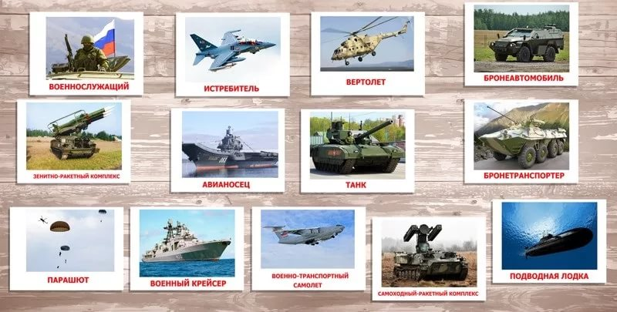

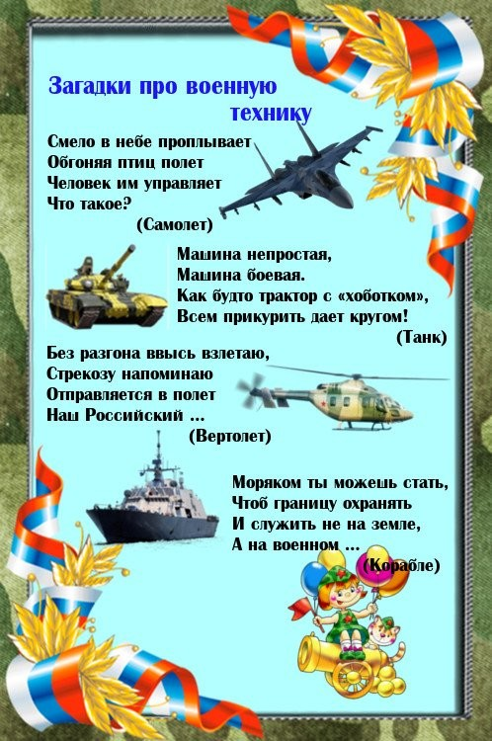

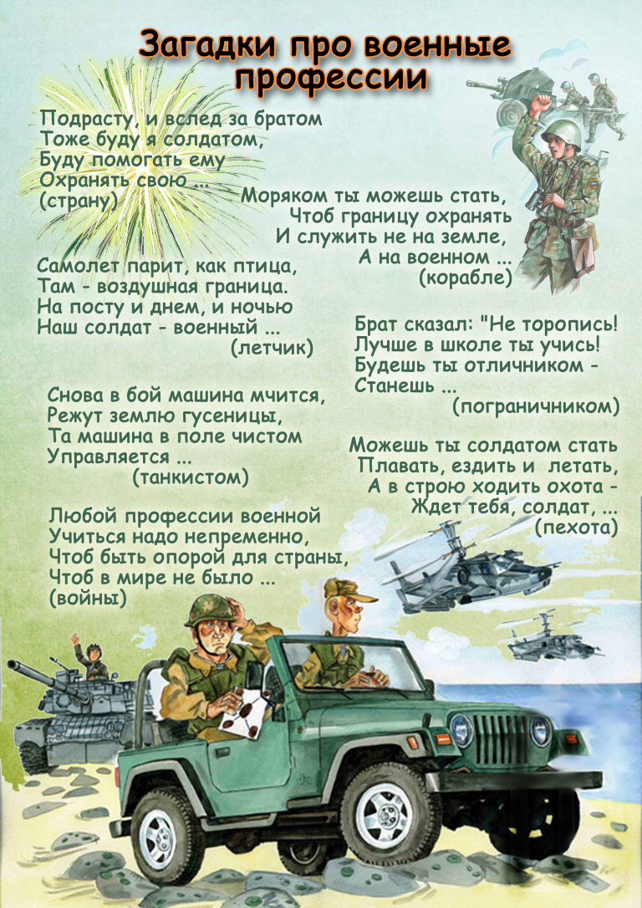

1. **Музыкальная деятельность.**

Тема: исполнение песни «Дождик» муз. В. Герчик, сл. Л. Чумичева.

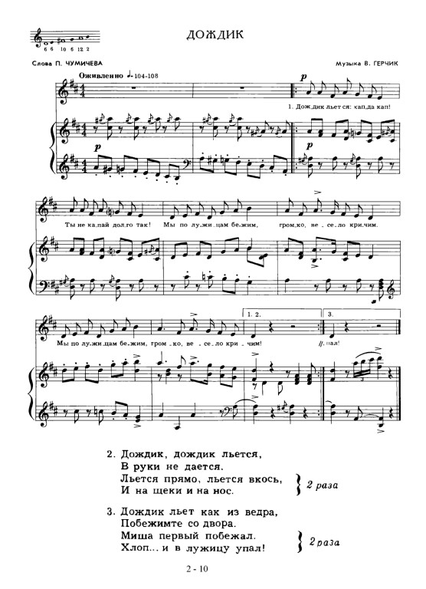

1. **Физическое развитие.**

Основные виды движений.

1.Равновесие. Ходьба по скамейке (высота 30 см), родитель подстраховывает ребёнка.

2.Прыжки через шнуры (расстояние между ними 30-40 см).

3. Подвижные игры:

**Подвижная игра «Мыши в кладовой».**

 Дети-мыши сидят в норках - на стульях или на скамейках, расположенных вдоль стены комнаты или по одной стороне площадки. На противоположной стороне протянута веревка на высоте 40—50 см — это кладовая. Сбоку от играющих сидит кошка — воспитатель. Кошка засыпает, и мыши бегут в кладовую. Проникая в кладовую, они нагибаются, чтобы не задеть веревку.

                      Воспитатель:    «Мышки, мышки, выходите.

Порезвитесь, попляшите,

Выходите поскорей,

Спит усатый кот злодей!»

                                Мыши:         «Тра-та-та, тра-та-та,

Не боимся мы кота»

Кошка просыпается, мяукает и бежит за мышами. Они убегают в норки (кошка не ловит мышей, а только делает вид, что хочет поймать их). Игра возобновляется. После неоднократного, проведения игры роль кошки исполняет ребенок.

Во второй половине года, когда дети усвоят правила, можно ввести усложнение кошка ловит мышей, пойманные пропускают одну игру (остаются сидеть на стульчиках в доме кошки), при последующем повторении снова играют.

Где спрятался мышонок?»

Педагог заранее прячет игрушку – мышонка, а дети стараются его найти и сказать, где он спрятался?